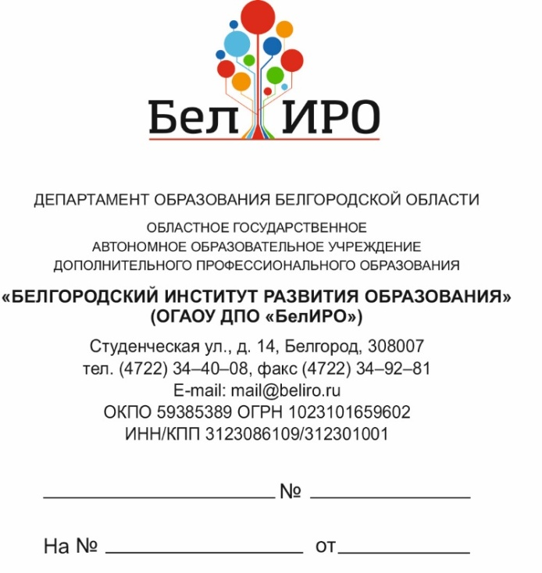

Руководителям органов, осуществляющих управление в сфере образования муниципальных районов и городских округов

О проведении обучения
педагогических работников
в __________ 2018 года
^{(месяц)}

В соответствии с планом-проспектом образовательных услуг по дополнительным профессиональным программам на 2018 год в __________ месяце на базе института состоится обучение по следующим дополнительным профессиональным программам повышения квалификации:

№  п/п | Категория | Тематика программы  (кол-во часов, форма обучения) | Сроки  обучения

Просим вас направить заявки на обучение по дополнительным профессиональным программам повышения квалификации и профессиональной переподготовки на ___________ 2018 года в срок до 12.___.2018 года по электронной почте: bukovcova_ta@beliro.ru согласно приложению. Командировочные расходы и проживание обучающихся за счёт направляющей стороны.

Приложение: на ___ л. в 1 экз.

Ректор Т.В.Балабанова

Т.А.Буковцова
(4722) 34-40-27

